**Отчёт за первую смену лагеря в МДОУ № 47 «детский сад «Ветерок»**

За первую смену с 1.06 по 29.06. 2016 года посещаемость в лагере была 100%. Работа в лагере велась по тематическому планированию. Каждый день проводилось мероприятие по плану.

В первую неделю были проведены такие мероприятия как «День защиты детей», «Всемирный день жертв агрессии», «Всемирный день окружающей среды».

Вторая неделя началась со дня рождения А. С. Пушкина. Далее проходили мероприятия «День ПДД», «День друзей».

На третьей неделе были проведены «День донора в России», «День медицинского работника», «День Пожарной безопасности», «Охрана окружающей среды», «День памяти Чайковского П. И.», «День автотранспорта», «День здоровья».

Далее прикреплён фотоотчёт с целями и задачами проведённого мероприятия.

**«День здоровья»**

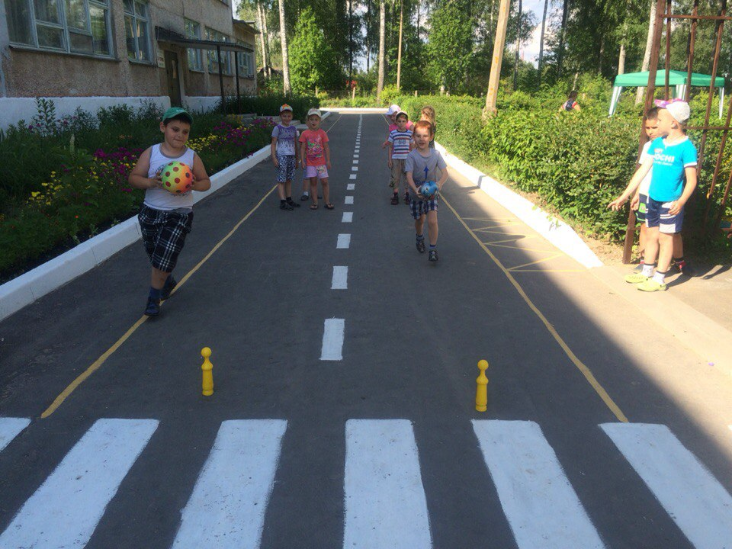

**Цель**: Пропаганда здорового образа жизни.

**Задачи**: - Формировать любовь к здоровому образу жизни, к полезным привычкам, сохранение и укрепление здоровья;

-Углублять и систематизировать представления детей о факторах, влияющих на состояние своего здоровья и окружающих;

- Формировать двигательные умения и навыки детей;

- Создавать эмоциональное настроение.

**«День ПДД»**

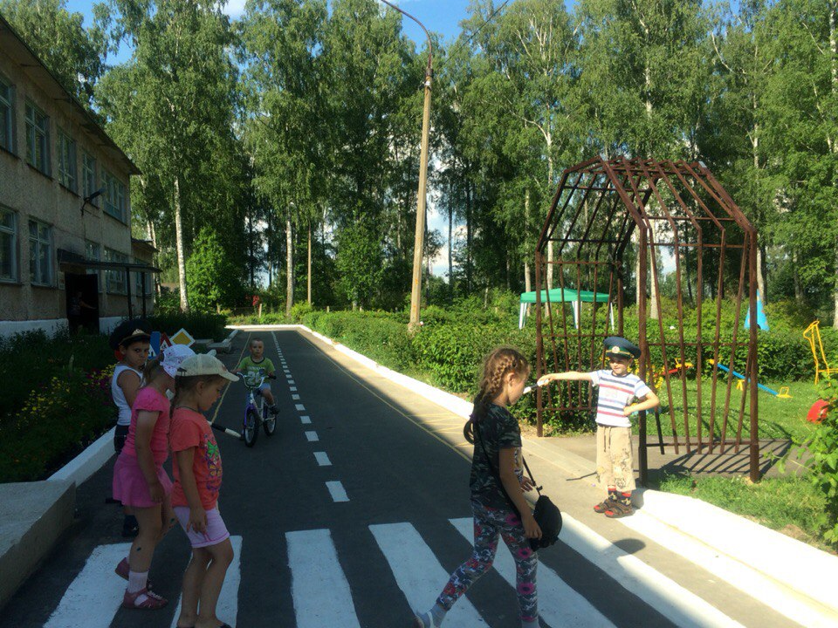

**Цель:** Закрепление правил дорожного движения.

**Задачи:** - развивать внимание, память, мышление;

-закрепить понятия «улица», «дорога», «транспорт», «переход»; представления о назначении светофора;

-уточнить и закрепить знания о правилах поведения на улице; о различных видах транспортных средств;

- учить детей отгадывать загадки;

-воспитывать умение применять полученные знания в повседневной жизни.

**«День памяти П.И. Чайковского»**

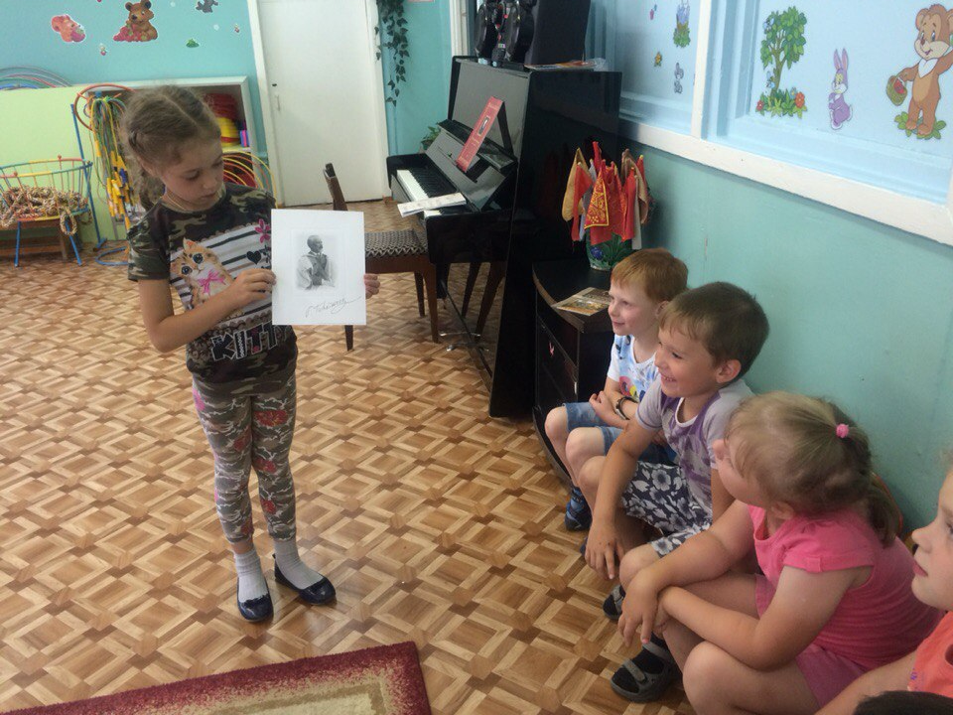

**Цель:** Продолжать формировать музыкальный вкус ребенка через знакомство с музыкой великого русского композитора П. И. Чайковского. Закрепить знания детей о творчестве П. И. Чайковского.

**Задачи:** -Расширять музыкальный кругозор, представления и словарный запас детей;

-Развивать детское воображение;

-Активизировать творческие проявления дошкольников;

-Способствовать созданию условий для творческого самовыражения ребёнка через использование музыкальных произведений П. И. Чайковского;

-Расширять кругозор детей через знакомство с музыкальной культурой П. И. Чайковского.

**«День пожарной безопасности»**

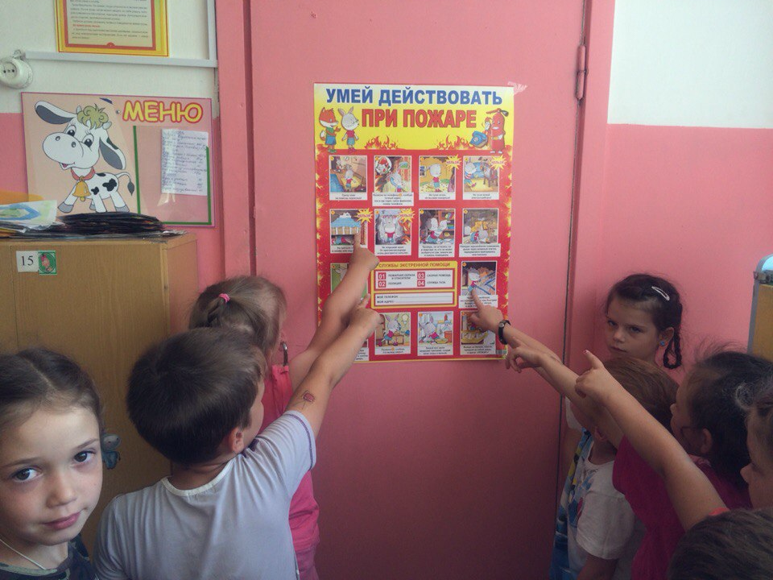

**Цель:** -В игровой форме познакомить детей с элементарными правилами пожарной безопасности в доме, воспитывать в детях чувство осторожности в обращении с электроприборами.

**Задачи:** -Формировать у детей навыки безопасного поведения в быту;

-Углублять и систематизировать знания детей о причинах возникновения пожаров, подвести к пониманию вероятных последствий детских шалостей;

- Обучать детей адекватным действиям в различных ситуациях.